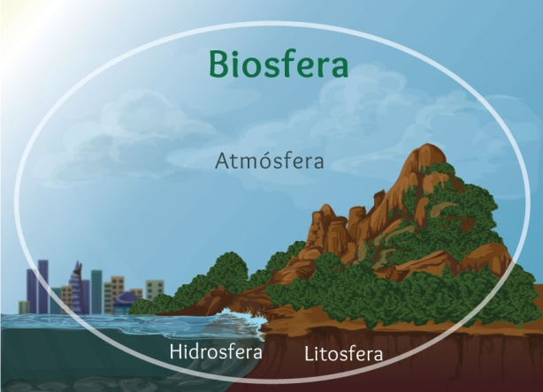
Biosfera – caracteristici generale şi importanţă
Biosfera este un înveliş exterior al Terrei, unic în Sistemul Solar. El mai este denumit şi învelişul de viaţă al Planetei.
Biosfera cuprinde totalitatea vieţuitoarelor ( vegetaţia şi fauna )
Vegetaţia reprezintă totalitatea plantelor iar fauna reprezintă totalitatea animalelor.
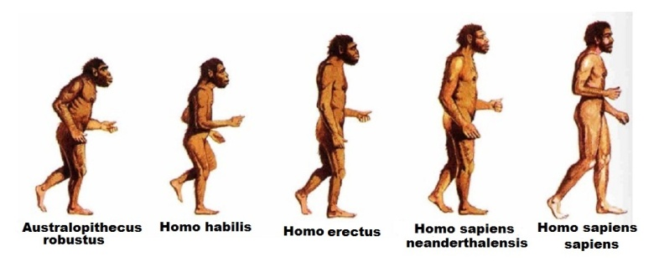
Biosfera a apărut acum 3,5 miliarde de ani în apa Oceanului Planetar. Acum 500 de milioane de ani primele forme de viaţă cuceresc uscatul, iar acum 200000 de an se definitivează specia umană ( Homo sapiens )

Factorii care influenţează Biosfera sunt :
- Lumina – necesară în procesul de fotosinteză
- Temperatura - asigură căldura necesară
- Precipitaţiile – asigura apa plantelor şi animalelor
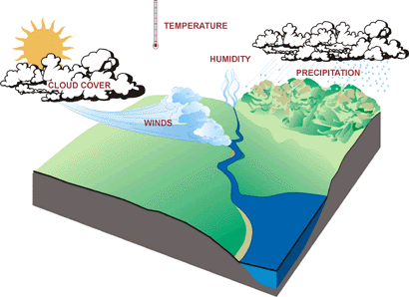
- Vântul- care are rol de taransport al seminţelor plantelor
- Solul – fără de care plantele nu ar exista
- Relieful – influenţează condiţiile climatice şi determina răpândirea animalelor şi etajarea pe veruticală a plantelor
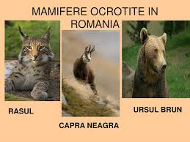
- Omul – care poate proteja sau distruge anumite specii.

Mediul de viaţă al plantelor şi animalelor se numeşte habitat. Planeta are mai multe tipuri de habitate :
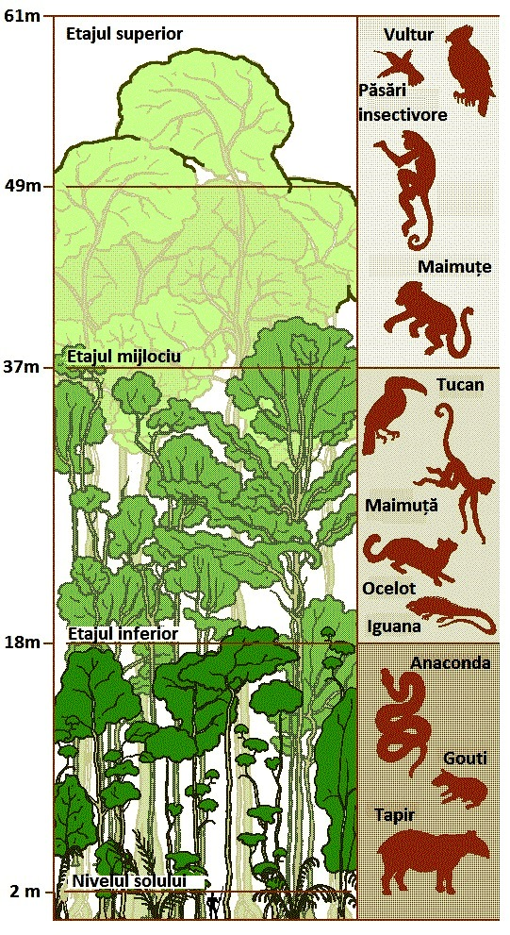
- Habitatul Terestru – de la suprafaţa uscatului. Vegetaţia este distribuită pe latitudine şi apar zonele biogeografice şi pe altitudine cand apar etaje de vegetaţie.
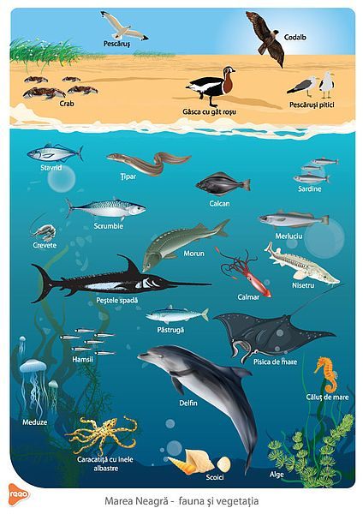
- Habitatul Acvatic – pantele şi animalele trăiesc în ocean
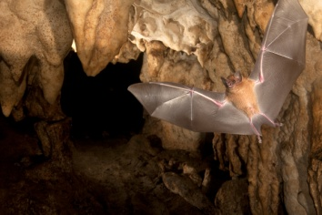
- Habitatul Subteran - vieţuitoaele din peşteri , sol
- Habitatul Aerian – vieţuitoarele din atmosferă.
Biosfera a avut un mare rol în dezvoltarea omului. Fără biosfera omul nu ar putea trăi, el fâcând parte din acest înveliş.

